嵌入式系统与开发

实验报告

|  |  |
| --- | --- |
| 实验名称 | GPIO驱动设计 - LED实验 |
| 实验次数 | 实验六 |
| 学生姓名 | 戴高一 |
| 所在专业 | 计算机科学与技术 |
| 所在班级 | 201班 |
| 指导教师 | 李剑 |
| 地点 | 学10-509 |
| 时间 | 2023年4月 |

实验7 裸机烧写 LED

1. **实验目的**

1. 熟悉嵌入式系统启动代码、头文件、Makefile文件的编写。

2. 掌握GPIO控制程序的编写、编译、运行。

1. **实验内容**

编写系统的启动代码、GPIO控制程序、头文件以及Makefile文件，编译得到可执行文件，下载至开发板，实现在开发板上启动系统。

1. **实验原理**
2. 实验箱LED电路图及寄存器功能简表

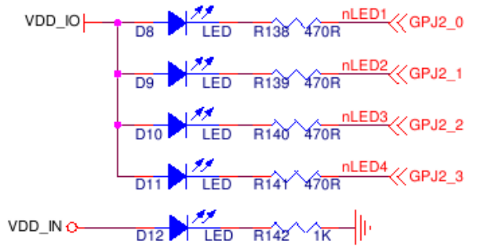

图 1 LED 电路图

寄存器功能简表

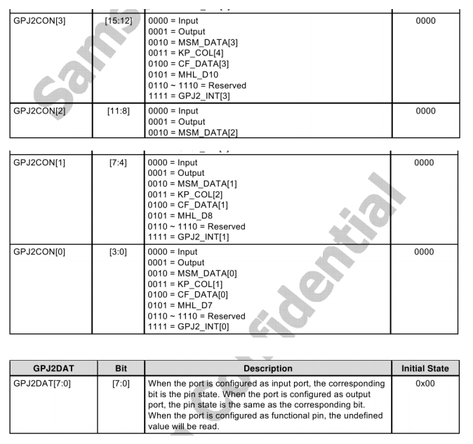

图 2 寄存器功能表

2．GPIO工作原理

GPIO（General Purpose Input/Output）是通用输入输出接口，可以通过引脚输出高低电

平，或者读入引脚的状态。GPIO引脚功能由通用I/O控制寄存器GPxnCON设置，输出、输入的数据存储于通用I/O数据寄存器GPxnDAT，此外，还有其它寄存器实现对GPIO复杂功能的设置。GPxnCON控制寄存器有32位，每4位控制一个引脚，可以控制总计八个引脚。通过设置4位二进制数可以设置GPIO引脚功能，其中，0000设置引脚为输入IO口，0001设置引脚为输出IO口，其它引脚功能可以参考芯片手册中的寄存器功能表。GPxnDAT数据寄存器有32位，其中的[0:7]低八位用以存储数据。当GPIO引脚为输出IO时，将GPxnDAT中的数据1或0以高电平或低电平形式对外输出；当GPIO引脚为输入IO时，从外部由IO读入的高电平或低电平以1或0存储于GPxnDAT寄存器中。

1. **实验步骤**

1. 编译文件

1）在Windows和Linux共享文件夹“forlinux”中新建led文件夹。

2）在led文件夹中新建启动文件start.S，注意后缀“S”必须大写，并在start.S文件中添

加启动代码。

$ gedit start.S

3）在led文件夹中新建led.c源文件，在led.c文件中编写控制LED的C语言源代码。

$ gedit led.c

添加以下 LED 控制代码。

#define GPJ2CON (*(volatile unsigned long *) 0xE0200280)

#define GPJ2DAT (*(volatile unsigned long *) 0xE0200284)

void delay(int t)

{

volatile int count = t;

while(count--);

}

void led_blink()

{

GPJ2CON = 0x00001111;

while(1)

{

GPJ2DAT = 0;

delay(0x100000);

GPJ2DAT = 0xF;

delay(0x100000);

}

}

4）在led文件夹中新建addheader.c文件，在addheader.c文件中添加头文件源代码，编译

addheader.c文件生成可执行文件addheader。

$ gedit addheader.c

$ gcc addheader.c -o addheader

5）在led文件夹中新建Makefile文件，在Makefile文件中添加交叉编译代码，运行

Makefil）e文件（交叉编译之前需要重新设定arm-linux-gcc的环境）

$ gedit Makefile

$ sudo make

6）利用addheader文件和交叉编译得到的led.bin文件制作二进制文件210.bin。

$ ./addheader led.bin 210.bin

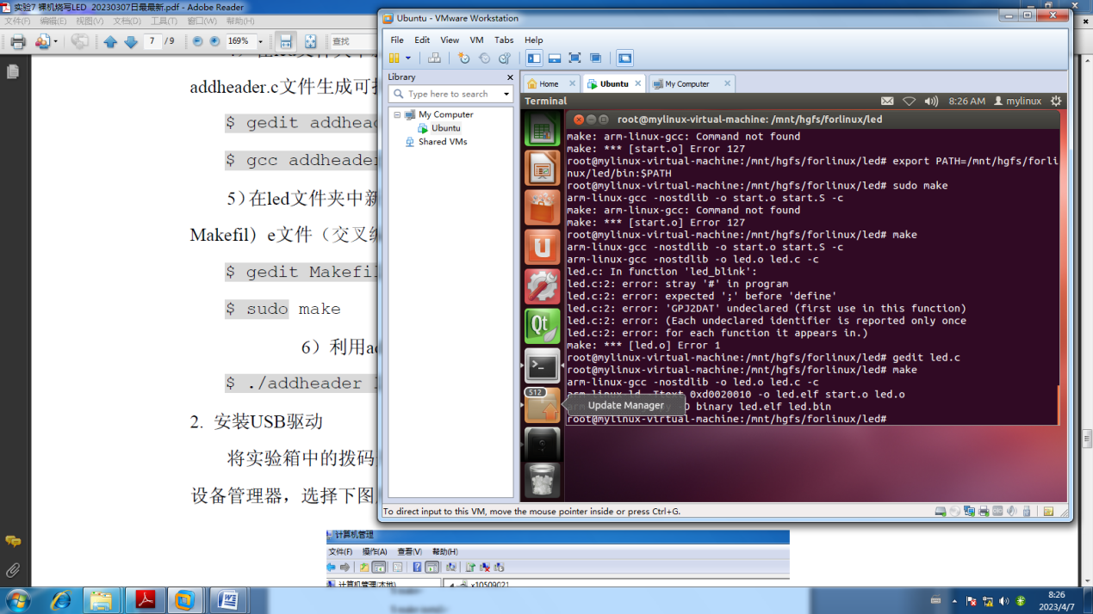

2. 安装USB驱动

将实验箱中的拨码开关 2 拨到 on，长按 Power 键直至电脑提示安装驱动。打开计算机

设备管理器，选择下图所示硬件安装驱动。

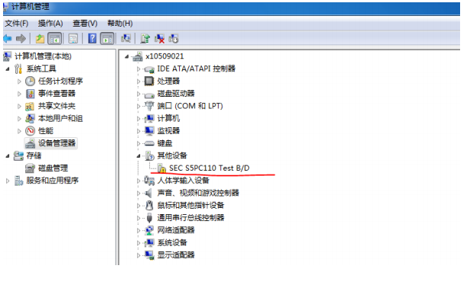

图 3 设备管理器界面

右键选择更新驱动程序，手动添加 USB 驱动程序路径“D:\新 509\04-常用工具\DNW”。

在图 4 所示驱动安装过程中，将拨码开关 2 重新置为 OFF 状态，然后关闭开发板的电源，

等待驱动安装完毕。

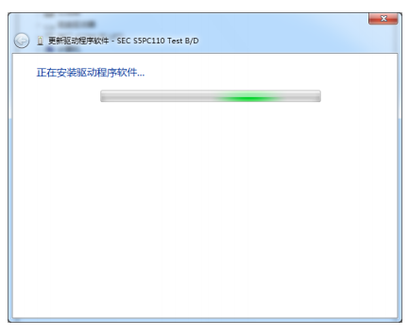

图 4 驱动程序安装

驱动安装完成后出现如图 5 所示提示。

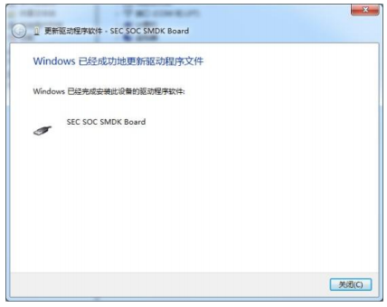

图 5 驱动安装成功

3. 下载文件、启动系统

1）用 USB device 线连接电脑和开发板，设置开发板为 nandflash 启动(拨码开关全部拨

至OFF 状态)。

2）在目录“D:\新509\04-常用工具\DNW”中打开DNW.exe。设置串口：波特率为115200，

USB Port 为Download，Address 为0xd0020010。

3）在菜单栏开启DNW 串口连接（Serial Port ->Connect）。启动开发板后立即在 DNW

窗口迅速敲击空格键进入Uboot 状态，可见图11 启动界面

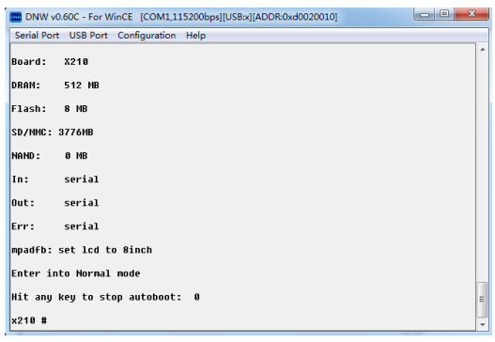

图 11 开发板 Uboot 启动界面

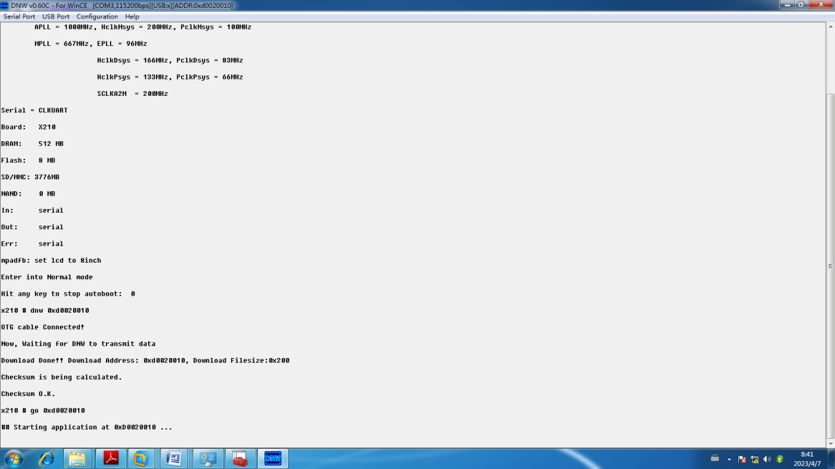

4）在 DNW 窗口中输入“dnw 0xd0020010”设置下载地址。如果DNW 驱动安装失败

或首次使用DNW，会提示安装驱动，请正确安装驱动，等到提示硬件可使用从进行下一步。

5）在DNW 菜单中，选择usbport->Transmit->Transmit 发送生成的 210.bin 文件，

DNW

自动下载210.bin 文件至开发板。

（用MV指令将linux下的210.bin，移动到/mnt/hgfs/forlinux，方便DNW传输，

/mnt/hgfs/forlinux 文件夹就是window下的forlinux文件夹）

6）在 DNW 窗口中输入“go 0xd0020010”，即可开始运行210.bin 程序。

注意，将二进制文件下载到SRAM 中不会破坏开发板中现有文件与程序，

但是掉电后所下载的文件将丢失。主要步骤中的命令及其结果截图。

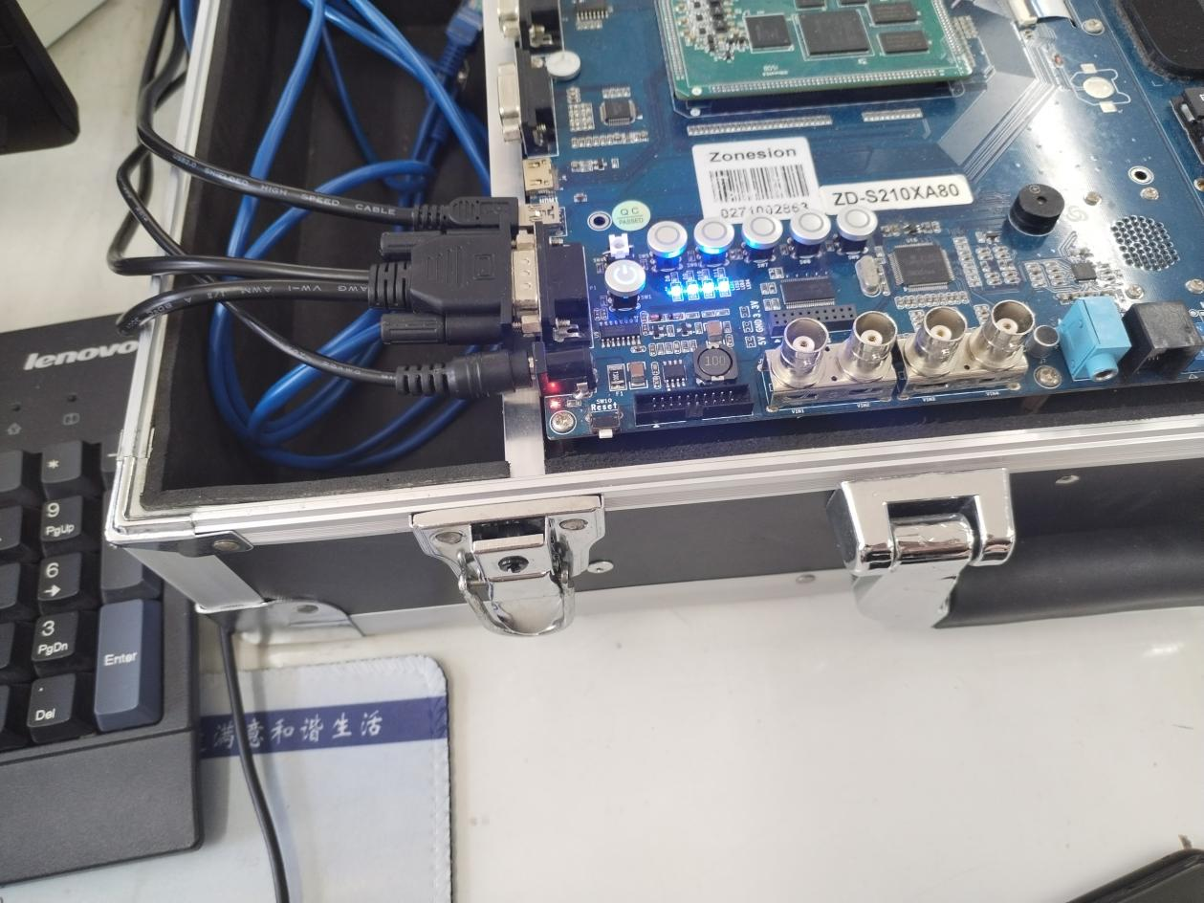

1. **实验心得**

本次实验我们熟悉了嵌入式系统启动代码、头文件、Makefile文件的编写等一系列操作，掌握GPIO控制程序的编写、编译、运行等操作。实验整体操作较为流畅，实验内容、代码以了解实验过程为主要目的，较为简单，容易理解。